第六届油气成藏机理与油气资源评价国际学术研讨会

二号通知

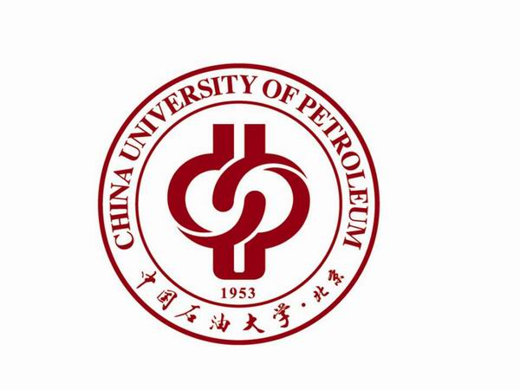
当前，我国非常规油气地质学研究呈现出蓬勃生机，新成果不断涌现。为进一步交流油气成藏机理与油气资源评价最新研究成果，研讨油气成藏研究的发展战略，掌握国际研究动态和发展方向，促进本研究领域的学术进步，增进国际间的学术联络，提高油气成藏和资源评价的学术水平，兹定于2013年9月21-23日在北京召开“第六届油气成藏机理与油气资源评价国际学术研讨会”，我们期待石油地质学及相关研究领域的广大同仁相聚北京，共同交流我国油气成藏和资源评价的最新研究成果。

一、会议主题
1、含油气盆地分析
2、叠合盆地油气成藏
3、非常规油气成藏
4、深部油气藏成因机理
5、碳酸盐岩层系油气成藏
6、油气资源评价新方法、新理论

二、会议时间、日程和地点
1．会议时间和日程：2013年9月21－23日
论文摘要和全文截止期：2013年8月20日（7月底前发三号通知）
① 2013年9月20日：报到
② 2013年9月21日：开幕式和大会报告
③ 2013年9月22日：大会报告和分会场报告
④ 2013年9月23日：蓟县剖面地质考察
2．会议地点：中石化会议中心（三号通知将附具体地点图）

三、主办单位和承办单位
1、主办单位：世界石油大会中国国家委员会
中国石油学会石油地质专业委员会
中国地质学会石油地质专业委员会
国家自然科学基金委员会地学部
油气资源与探测国家重点实验室
国土资源部油气战略研究中心
中国科学院地质与地球物理研究所
中国石油勘探开发研究院
中国石化石油勘探开发研究院
中海石油研究总院
中国石油大学（华东）
中国石油大学（北京）
2、承办单位：中国石油大学（北京）
中国石油大学（华东）
油气资源与探测国家重点实验室

四、指导委员会：主 任：王 涛 邱中建

五、组织委员会：主 任：贾承造

六、学术委员会：主 任：王铁冠

七、会议注册
会议代表可通过网页http://cupgeo.com/dz/index.html#进行注册及获取会议相关信息。
会议注册费：会议注册费为每人3000元（或500美元），代表随行人员和学生代表500元，代表报到时收取，主要用于论文摘要出版、资料费、招待宴会及会间茶点等，代表住宿费自理。学生注册时须提供能证明其学生身份的证件。

八、会议论文
本届会议制作电子版论文摘要/论文全文集，论文摘要限A4纸1页之内，论文全文限8000字以内。摘要模板请登陆会议网站http://cupgeo.com/dz/index.html#下载，会议回执可将电子文档(Word 格式)通过电子邮件发寄给会议联系人翁庆萍(prp@cup.edu.cn)。 本届会议也将提供会议展板，代表请按照长1.6m×宽1.2m尺寸制作并自行打印好后带到会场。会后将组织优秀论文在公开出版物出版，版面费自理。

九、会议语言：中文和英文

十、联系方式
1、会议秘书长：邱楠生(13501194670)
2、联系人：翁庆萍, Tel: 010-89733952, 18911226688，Email: prp@cup.edu.cn
姜福杰, Tel: 13811148227，Email: jiangfjwl@163.com
3、通讯地址：102249 北京昌平中国石油大学盆地与油藏研究中心

回 执
姓 名 |  | 性别 |  |  |  | 年龄 |  |  | 职称
论文题目
报告形式 | 口头报告 |  |  |  |  | 展板
工作单位 |  |  |  |  |  | 地址
邮 编 |  |  | 电 话
传 真 |  |  | Email
建 议

